Входной сигнал зажигания от замка является слаботочным. Функции контактной группы замка зажигания выполняет дополнительно устанавливаемое реле, управляемое устройством.

Назначение проводников жгута
Зеленый – вход сигнала тахометра;
Белый – вход аварийного останова двигателя. Полярность программируется. Подключается к датчику положения стояночного тормоза или к концевым выключателям дверей;
Черный – общий провод автомобиля (масса);
Б/Кор – нормально замкнутый контакт слаботочного реле отключения датчика удара;
Б/Желт – подвижный контакт слаботочного реле отключения датчика удара;
Б/Зел – нормально разомкнутый контакт слаботочного реле отключения датчика удара;
Кр/Роз – питание устройства. В цепь этого провода включен плавкий предохранитель номиналом 1 Ампер. Подключается к проводу, на котором постоянно присутствует напряжение бортовой сети автомобиля;
Желтый – положительный входной сигнал зажигания. Подключается к замку зажигания вместо провода IGN;
Синий – положительный выходной сигнал включения зажигания. Предназначен для включения реле, имитирующего работу контактной группы замка зажигания (контакт 85 или 86). Второй контакт обмотки реле (85 или 86) подключается к общему проводу. Один из нормально разомкнутых контактов реле (контакт 87) подключается к проводу +BAT замка зажигания. Ко второму (контакт 30) подключается провод, отключенный от контакта IGN замка зажигания.

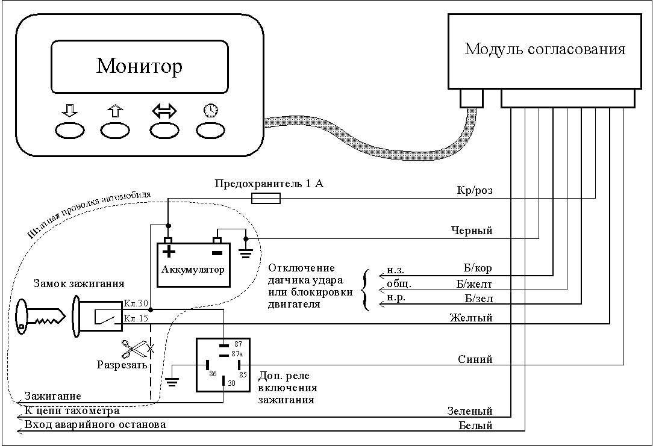

Абсолют TT-X. Схема подключения

Абсолют – TT-X
Турбо-таймер
Руководство по установке и эксплуатации

Ключевые особенности
- Простота использования;
- Защита от непреднамеренного изменения установок;
- Автоматическое вычисление оптимального времени остывания турбины;
- Установка базового времени остывания турбины;
- Моментальное отключение устройства;
- Долговременное отключение устройства;
- Обеспечение безопасности автомобиля как с АКПП, так и с РКПП;
- Программируемые обороты двигателя;
- Возможность работы на автомобилях без сигнала тахометра;
- Отключение датчика удара сигнализации на время работы;
- Возможность работы двигателя, независимо от состояния устройства.

Введение
Турбо-таймер, в дальнейшем – устройство, предназначен для уменьшения ремонтно-эксплуатационных затрат для автомобилей, оборудованных двигателями с турбонаддувом, за счет увеличения ресурса подшипников турбины. Увеличение срока службы подшипников является следствием того, что при выключении зажигания после движения на повышенных оборотах двигатель удерживается работающим на время, необходимое для остывания, и снижения оборотов турбины до минимальных.
Устройство по специально разработанному алгоритму автоматически определяет время, необходимое для остывания и остановки турбины и принимает решение о необходимости перехватить управление двигателем при выключении зажигания, исходя из следующих параметров:
- максимального превышения оборотов двигателя над запрограммированным значением;
- времени, прошедшего от снижения оборотов двигателя с повышенных до холостых;
- значения базового времени остывания, устанавливаемого пользователем.
Устройство обеспечивает дополнительную защиту от угона, что позволяет не тратить время на ожидание остановки и остывания турбины, а закрыть автомобиль, включить охранную сигнализацию и спокойно удалиться. На все время, пока устройство управляет двигателем, оно отключает датчик удара охранной сигнализации, что предотвращает ее ложные срабатывания от вибрации двигателя. Вход аварийной остановки двигателя работает в двух режимах, что позволяет обеспечить безопасность автомобиля как в случае ручной, так и в случае автоматической коробки передач.
Устройство может быть установлено и на автомобили, не имеющие сигнала тахометра. В этом случае время остывания будет вычисляться по упрощенному алгоритму.

Описание работы
Исходное состояние – зажигание выключено, индикатор погашен.
Сигнал включения зажигания постоянно контролируется устройством и транслируется на выход при помощи дополнительно устанавливаемого силового реле.
При включении зажигания устройство в течение 5-и секунд индицирует установленное пользователем базовое время остывания, затем зажигается соответствующий символ, индицирующий готовность. Если обороты не запрограммированы, и устройство не переключено в режим работы без сигнала тахометра, все время, пока включено зажигание, на индикаторе будут высвечиваться прочерки. В этом случае устройство не выполняет своей основной функции.
При включенном зажигании устройство постоянно измеряет обороты двигателя, определяя моменты превышения их над запрограммированным значением, а также, величину превышения. Для расчета времени, требуемого для остановки и остывания турбины, применен специальный алгоритм. В результате, в зависимости от величины превышения оборотов, вычисляется коэффициент увеличения базового времени. Максимальное значение этого коэффициента равно трем.
Базовое время устанавливается пользователем, и может иметь значение 1, 2 или 3 минуты. Таким образом, в зависимости от степени превышения оборотов и установленного базового времени, устройство автоматически может выбирать значение времени остывания от 1 до 9 минут.
Отсчет времени остывания начинается от момента снижения оборотов. При выключении зажигания ключом устройство продолжает удерживать зажигание включенным, производя обратный отсчет остатка времени остывания с индикацией его значения в минутах и секундах. По истечении времени зажигание отключается. Датчик удара охранной сигнализации остается отключенным в течение 10-и секунд, после чего подключается. Если после поездки двигатель работал на холостых оборотах некоторое время, достаточное для остывания и остановки турбины, то устройство не перехватывает управление, позволяя заглушить двигатель сразу.
Работу устройства во время удержания зажигания можно отменить нажатием любой кнопки.
Во время удержания зажигания устройство постоянно контролирует состояние входа аварийной остановки. В зависимости от выбранного режима, двигатель будет аварийно остановлен при первой или второй активизации данного входа.

Установка базового времени остывания
Исходное состояние: зажигание отключено, индикатор погашен.
При нажатии на кнопку  на индикаторе появляется приглашение «tb:» и мигающее значение от нуля до трех. Нажатиями кнопок ↓ и ↑ можно соответственно уменьшить или увеличить значение. После значения 3 в сторону увеличения следует значение 0. При установке нулевого значения базового времени устройство отключается до установки любого другого значения. Для сохранения вновь установленного значения необходимо нажать кнопку . Устройство вернется в состояние готовности к работе.
Если между какими-либо действиями была допущена пауза более 30-и секунд, произойдет выход из установки с сохранением последнего установленного значения базового времени остывания.

Долговременное отключение
Для долговременного отключения устройства необходимо установить базовое время остывания, равное нулю.

Программирование
Исходное состояние: зажигание отключено, индикатор погашен. Нажать и удерживать в течение 5-и секунд кнопку ←→. На индикаторе появится приглашение «COdE». Пользуясь кнопками ↑ и ↓ необходимо установить значение 14 (показания «Cd:14»), затем нажать кнопку ←→. При правильном выполнении описанной последовательности на индикаторе появится двоеточие и мигающее ранее установленное значение функции №1.
В режиме программирования кнопки имеют следующие назначения.
 – выход из режима программирования с сохранением вновь установленных значений;
↑ – переход к следующей функции (в сторону увеличения номера);
↓ – переход к предыдущей функции (в сторону уменьшения номера);
←→ – изменение значения выбранной функции.
Если в процессе программирования между любыми действиями будет допущена пауза более 30-и секунд, произойдет возврат в состояние готовности к работе с сохранением вновь установленных значений.
Функции и их возможные значения приведены в таблице 1. Значения, установленные исходно выделены подчеркнутым жирным шрифтом.
Таблица 1
Программируемые функции турбо-таймера
№ | Назначение | Показания индикатора | Комментарии
1 | Вид топлива ⁽¹⁾ | :b | Бензиновый двигатель
1 | Вид топлива ⁽¹⁾ | :d | Дизельный двигатель
2 | Разрешение сигнала тахометра | t:Р | Сигнал тахометра разрешен ⁽²⁾
2 | Разрешение сигнала тахометра | t:З | Сигнал тахометра запрещен ⁽³⁾
3 | Полярность сигнала аварийной остановки | А:О | Отрицательная полярность
3 | Полярность сигнала аварийной остановки | А:П | Положительная полярность
4 | Точка подключения входа аварийной остановки | А:1 | Датчик стояночного тормоза
4 | Точка подключения входа аварийной остановки | А:2 | Концевые выключатели дверей ⁽³⁾
5 | Чувствительность входа тахометра ⁽⁴⁾ | S:L | Низкая чувствительность
5 | Чувствительность входа тахометра ⁽⁴⁾ | S:H | Высокая чувствительность
6 | Программирование оборотов ХХ ⁽⁵⁾ | tAH | Индикация назначения функции
6 | Программирование оборотов ХХ ⁽⁵⁾ | ---- | Сигнал тахометра отсутствует
6 | Программирование оборотов ХХ ⁽⁵⁾ | ^{О}_{О}^{О}_{О} | Сигнал тахометра присутствует
Примечания:
- Данная функция выбирает одну из двух характеристик, которая будет использоваться для вычисления коэффициента увеличения базового времени остывания.
Предельные обороты для бензинового двигателя приняты равными 6000 об/мин, для дизельного – 4000 об/мин.
- После разрешения сигнала тахометра необходимо выполнить программирование холостых оборотов.
- При запрещенном сигнале тахометра время остывания всегда равно удвоенному базовому.
- При установке значения “А2” и подключении входа аварийной остановки к концевым выключателям дверей устройство, перехватив управление двигателем, позволяет открыть дверь, выйти из автомобиля и закрыть дверь. Повторное открытие двери позже, чем через 5 секунд после ее закрытия приведет к немедленной остановке двигателя.
- Рекомендуется, по возможности, устанавливать режим низкой чувствительности, кроме случаев, когда амплитуда сигнала тахометра не превышает 1 В.
- Для программирования оборотов ХХ необходимо выбрать функцию 6 (показания «tAH»), нажать кнопку ←→ (на индикаторе – прочерки и символ «Start») и запустить двигатель. При уверенном считывании сигнала тахометра на индикаторе мигают «пляшущие» квадратики, при невозможности измерения – прочерки. После установления нормальных холостых оборотов необходимо нажать кнопку ←→. В течение нескольких секунд устройство будет вычислять усредненное значение оборотов, после чего произойдет выход из режима программирования с сохранением вновь установленных значений. Если программирование оборотов увенчалось успехом, будет показано базовое время остывания, если нет – мигающие прочерки.

Установка и подключение устройства
Устройство состоит из двух модулей – монитора и модуля согласования.
Монитор предназначен для установки в салоне. Кабель монитора подключается к соответствующему разъему модуля согласования.
Модуль согласования устанавливается скрытно и подключается к электрической схеме автомобиля при помощи жгута с девятиконтактным разъемом.

